Қамбарқызы А., Машанова А.С.
Учителя русского языка и литературы КГУ «Общеобразовательная школа № 157»

Русское народное творчество и воспитание человека: исторический и современный взгляд

(Данное мероприятие в формате круглого стола объединяет учебную дискуссию с анализом текста для развития читательской и функциональной грамотности, а также интерактивное занятие по русскому народному творчеству с активным применением критического мышления)

1. «Сказка против TikTok: кто воспитывает ребёнка сегодня?» — сравнительный анализ.
2. «Русская и казахская сказка: одинаково ли они воспитывают?» — межкультурное исследование.
3. «Фольклор и мозг: почему мы запоминаем сказки?» — научный обзор.
4. «Народная мудрость против искусственного интеллекта» — актуальный спор.
5. «Саяхатшы болсам, қай ертегінің кейіпкері болар едім?» — зерттеу және талдау
6. Якубова Медина «Если бы Алдар Көсе и Иван–дурак встретились: кто бы выиграл спор?» - межкультурное сравнение и мышление.

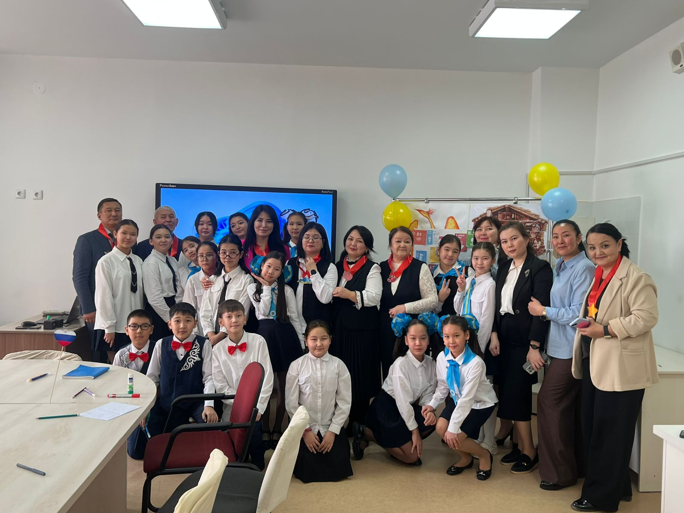

Цель: Познакомить учащихся с основами русского и казахского народного творчества; показать роль народного творчества в воспитании нравственных и духовных качеств человека; развивать навыки критического мышления, анализа и культурного диалога; способствовать развитию устной речи и уважению к народным традициям.
Ход мероприятия
Фанфара
1. Вступительное слово (4 мин)
Ведущий 1:
Добрый день, уважаемые гости, коллеги и ребята! Сегодня мы собралиcь, чтобы поговорить о народном творчестве — великом богатстве нашей культуры, которое передавалось из поколения в поколение и воспитывало человека в духе добра, честности и мужества.
Ведущий 2:
Здравствуйте! Народное творчество — это не просто сказки и песни, это отражение жизни наших предков, их опыта и мудрости. Сегодня мы рассмотрим, как русское и казахское народное творчество помогает воспитывать человека в прошлом и настоящем.
Ведущий 1:
Русское народное творчество — это сказки, былины, пословицы и песни, которые передавались устно и помогали людям понимать добро и зло, ценить дружбу и трудолюбие. Эти произведения воспитывали характер, смелость и честность.
Ведущий 2:
Казахское народное творчество — это эпические сказания, жырлар, песни и пословицы, отражающие жизнь кочевого народа. Они учат уважению к старшим, любви к родине и справедливости.
Ведущий 1:
А сейчас мы переходим к очень важному и трогательному моменту нашей встречи — чтению стихов и произведений, отражающих мудрость и красоту народного творчества.
Ведущий 2:
Наши юные чтецы приготовили для вас яркие и душевные строки, которые помогут нам лучше почувствовать дух и глубину народной мудрости.
Ведущий 1:
Просим поприветствовать наших чтецов и подарить им внимание и тепло.
Ведущий 2:
1 Приглашаем с докладом ученицу 5 «О» класса Рахымбердиева Раяна «Сказка против TikTok: кто воспитывает ребёнка сегодня?» — сравнительный анализ.
2. Абдрахманжан Даниял ученик 5 «О» класса «Русская и казахская сказка: одинаково ли они воспитывают?» — межкультурное исследование
3. Қолдас Кәусар 5 «Ғ» класс с докладом на казахском языке «Саяхатшы болсам, қай ертегінің кейіпкері болар едім?» — зерттеу және талдау.
4. Приглашаем на сцену Тойғанбек Несібелі ученица 5 «Д» класса с докладом на тему «Народная мудрость против искусственного интеллекта» — актуальный спор.
5. Приглашаем выступить с докладом ученика 5 «О» класса Сман Бейбарыса на тему: «Фольклор и мозг: почему мы запоминаем сказки?» — научный обзор.
6. Якубова Медина «Если бы Алдар Көсе и Иван–дурак встретились: кто бы выиграл спор?» - межкультурное сравнение и мышление.
Дискуссия (5 мин)
Рефлексия (5 мин)
Ведущий 2:
Сегодня мы узнали с вами, друзья,
Что творчество — источник добра,
Что связь времён и народных идей
Воспитывает в нас лучшие черты своей.
Ведущий 2:
А сейчас мы предоставляем слово
Нашему уважаемому директору —
Канапьяновой Асемгуль Слямбековне,
Чья мудрость и забота всегда с нами.

Ведущий 1:
И также приветствуем с теплом и уваженьем
Заместителя директора по учебной части —
Асхата Болатовича, талантливого педагога,
Который вдохновляет и ведёт за собой.
Ведущий 2:
Слово предоставляется
Заместителю директора по науке —
Бакыту Касымбаевичу, мудрому наставнику,
Чьи знания ведут школу вперёд с уверенностью.
Вручение (под музыку)
Ведущий 1:
Спасибо всем за активное участие и внимание! Пусть мудрость народных сказок, пословиц и песен вдохновляет нас каждый день расти добрыми, честными и отзывчивыми людьми.
Вместе:
До новых встреч и успехов всем! Благодарим вас!

